Więcej wydajności, więcej komunikacji
Automatyzacja procesów i zakładów produkcyjnych: APROL R 4.2 oferuje wiele nowych funkcjonalności
B&R udostępniła nową wersję swojego systemu sterowania procesami APROL. APROL R 4.2 zawiera liczne nowe funkcjonalności, w tym ulepszoną komunikację w chmurze poprzez OPC UA i MQTT. Oferuje również możliwość tworzenia interfejsu użytkownika w nowoczesnym stylu "Dark style".
APROL R 4.2 zawiera dodatkowe opcje komunikacji SSL/TLS oraz wiele nowych funkcji optymalizujących wydajność instalacji technologicznych i procesów. Obejmują one monitorowanie wydajności, nowe funkcje monitorowania warunków pracy, rozbudowane rozwiązanie analizy biznesowej oraz zoptymalizowane zarządzanie alarmami. Firma B&R rozbudowała również swoje zaawansowane rozwiązanie w zakresie sterowania procesami dodając nowe funkcje, takie jak blok strojenia regulatorów PID oparty na metodzie częstotliwości skończonej.
Status produkcji jak na dłoni
Nowy interfejs w stylu "Dark style" nadaje stacji operatorskiej przejrzysty, nowoczesny wygląd, ułatwia obsługę i sprawia, że jest ona bardziej intuicyjna. Teraz można również wyświetlić ogólny stan procesu na wygodnym wykresie radarowym. Kluczowe zmienne procesowe są wyświetlane w sposób znacznie ułatwiający pracę operatora produkcji.
Redundancja na każdym poziomie
Pełen zakres opcji redundancji został obecnie wprowadzony jako standardowe funkcjonalności systemu APROL. Sprawia to, że systemy o wysokiej dostępności są atrakcyjną opcją nawet dla mniejszych aplikacji. APROL obsługuje redundancję na każdym poziomie. Sieć operatorska, sieć procesowa, serwery Runtime i kontrolery mogą zostać zredundowane za pomocą standardowych komponentów. Nie jest do tego wymagany żaden kosztowny i dedykowany sprzęt.

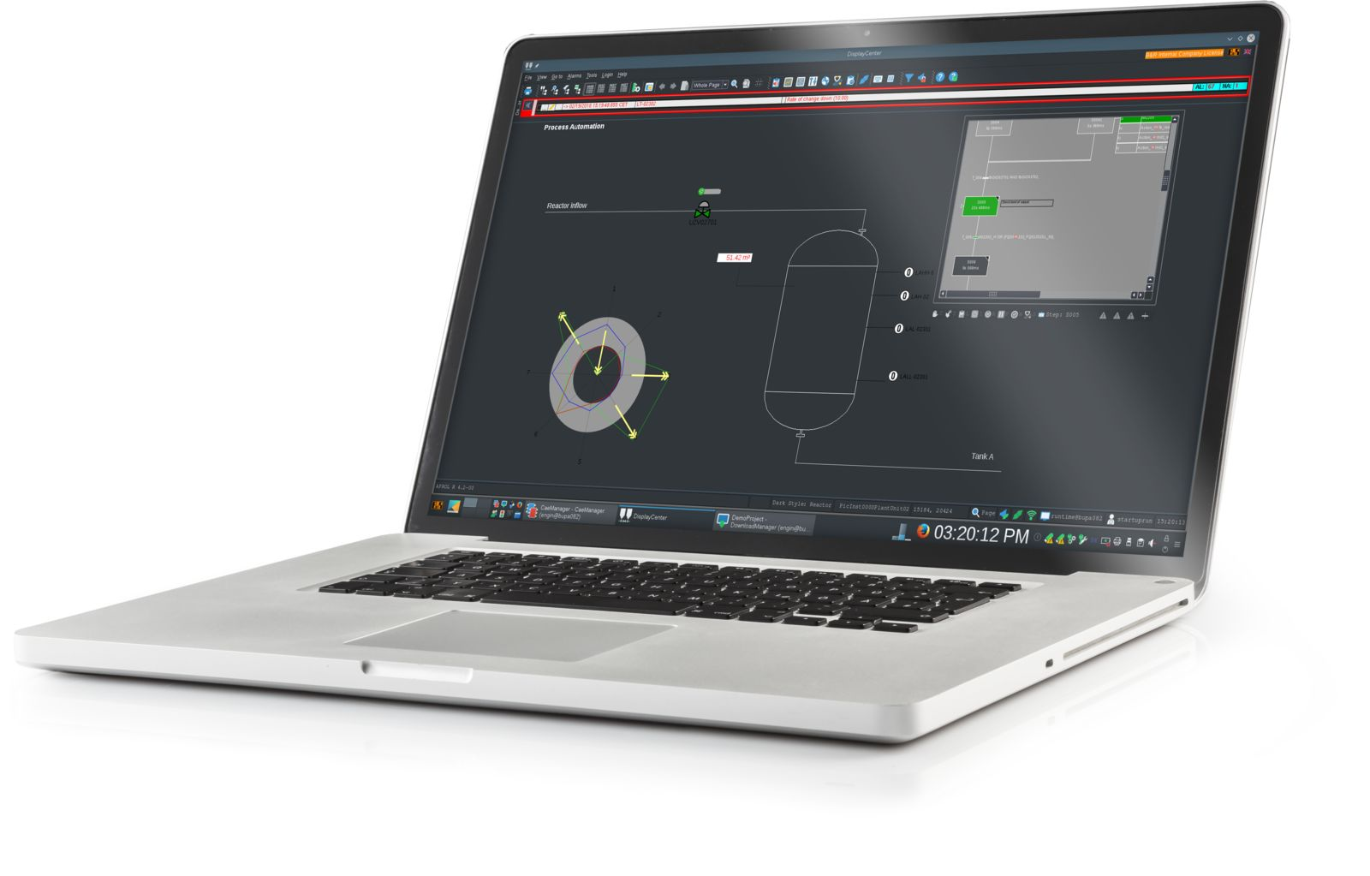
Nowy interfejs w stylu "Dark style" i wygodny wykres radarowy zapewniają operatorom szybki i przejrzysty obraz stanu produkcji.

O firmie B&R
B&R to innowacyjna firma z branży automatyzacji z siedzibą w Austrii i przedstawicielstwami na całym świecie. Od 6 lipca 2017 B&R stała się jednostką biznesową Grupy ABB. Jako globalny lider w automatyce przemysłowej, B&R łączy najnowocześniejsze technologie z kunsztem inżynieryjnym, oferując klientom z praktycznie każdej branży kompleksowe rozwiązania z zakresu automatyki maszyn i automatyki zakładowej, sterowania napędami, interfejsów HMI oraz zintegrowanej technologii bezpieczeństwa. Dzięki standardom komunikacji przemysłowej IoT, takim jak OPC UA, POWERLINK i openSAFETY, a także z wydajnym środowiskiem programistycznym Automation Studio, B&R nieustannie przedefiniowuje przyszłość technologii automatyzacji. Duch innowacyjności, który prowadzi B&R na szczyt przemysłowej automatyzacji, jest wzmacniany zamiłowaniem do upraszczania procesów i wyprzedzania oczekiwań klientów.
Aby uzyskać więcej informacji odwiedź stronę www.br-automation.com

